

HỌC VIỆN CÔNG NGHỆ BƯU CHÍNH VIỄN THÔNG

**KHOA CÔNG NGHỆ THÔNG TIN 1**

BÁO CÁO THỰC TẬP CƠ SỞ

**Đề tài:** Web đọc truyện

**Giảng viên:** Phạm Văn Cường

**Sinh viên:**

Lê Thị Quỳnh Nhi – B20DCCN487

Nguyễn Thu Thảo – B20DCCN655

Lương Nhật Tuấn – B20DCCN615

**Hà Nội – 2023**

Mục lục

PHÂN CÔNG NHIỆM VỤ CỦA TỪNG THÀNH VIÊN: 3

Lý do chọn đề tài 3

I. TỔNG QUAN VỀ ĐỀ TÀI 4

1. Giới thiệu về hệ thống 4

2. Lựa chọn ngôn ngữ cho hệ thống 4

2.1. Front-end 4

2.2. Back-end 5

3. Kết luận 5

II.KHẢO SÁT 5

1.Mục đích 5

2. Danh sách các từ liên quan đến hệ thống 6

III. PHÂN TÍCH YÊU CẦU 7

1. Phạm vi phần mềm 7

Phần mềm xem phim trên web có phạm vi bao gồm các chức năng và tính năng để cung cấp trải nghiệm xem phim trên nền tảng web. Phần mềm sẽ cung cấp các tính năng cơ bản như tìm kiếm phim, xem phim,... Ngoài ra, phần mềm cũng có thể cung cấp các tính năng bổ sung như đề xuất phim dựa trên lịch sử xem của người dùng. 7

2. Người dùng và chức năng của người dùng 7

3. Mô tả nghiệp vụ chi tiết các chức năng hoạt động 8

3.1. Khách hàng 8

3.1.1. Đăng ký 8

3.1.2. Đăng nhập 8

3.1.3. Sửa thông tin cá nhân 8

3.1.4. Thay đổi mật khẩu 8

3.1.5. Tìm kiếm phim 8

3.1.6. Xem phim 8

3.1.7. Xem thông tin phim chi tiết 9

3.1.8. Đánh giá 9

3.2. Admin 9

3.2.1. Quản lý User 9

3.2.2. Quản lý Category 9

3.2.3. Quản lý Actor 9

3.2.4. Quản lý phim 9

3.2.5. Thống kê phim hot theo ngày 10

4. User Case toàn hệ thống 10

IV. Thiết kế hệ thống 10

1. Thiết kế mức khái niệm 10

2. Thiết kế mức logic 11

2.1 Lược đồ quan hệ 11

2.2 Tạo CSDL: 12

3.Chuẩn hoá 16

3.1 Mô tả phụ thuộc hàm 16

3.2 Yêu cầu chuẩn hoá 16

3.3 Xét chuẩn hoá của các quan hệ CSDL 16

4.Thiết kế giao diện tổng quan trên web 17

4.2 Người dùng 23

V.Thực thi sản phẩm 30

VI. Thử nghiệm sản phẩm 30

VII. Kết luận và hướng phát triển 30

1.Kết luận 30

2.Hướng phát triển: 31

VII. Tài liệu tham khảo 31

# PHÂN CÔNG NHIỆM VỤ CỦA TỪNG THÀNH VIÊN:

**1. Lương Nhật Tuấn – B20DCCN615**

-Front-End:

+ Trang Admin

-Back-End:

+ Authen

+ Thêm, sửa , xóa User

+ Thêm, sửa , xóa Chapter

+ Thêm , sửa , xóa Film

+ Recommed Film theo thuật toán Content – Based mix Item – Based CF

**2. Lê Thị Quỳnh Nhi – B20DCCN487**

-Front-End:

+Trang Home

-Back-End:

+Thêm, sửa, xóa Category

+Tìm kiếm Caterory theo CategoryName

+Liệt kê Film theo Category

+Tìm kiếm Film theo tên Film, tên Diễn viên, mô tả phim

+Lưu lịch sử đánh giá tập phim

+Xem, sửa thông tin cá nhân người dùng

**3. Nguyễn Thu Thảo – B20DCCN655**

-Front-End:

+Trang Home:

-Back-End:

+Trang Detail

+Thêm, sửa, xóa Actor

+Tìm kiếm Actor theo ActorName

+ Liệt kê chapter mới nhất

# Lý do chọn đề tài

Phim là một chủ đề rất phổ biến và thú vị, và đa số mọi người đều thích xem phim. Do đó, đề tài này có thể thu hút sự quan tâm của đông đảo người dùng.

Việc xây dựng một trang web xem phim có thể giúp bạn phát triển nhiều kỹ năng lập trình web, từ việc thiết kế giao diện, phát triển back-end cho đến triển khai và quản lý cơ sở dữ liệu.

Hiện nay, nhu cầu xem phim trực tuyến đang ngày càng tăng, và có nhiều trang web cung cấp dịch vụ này trên toàn thế giới. Vì vậy, xây dựng một trang web xem phim có thể giúp bạn tìm hiểu và áp dụng các kỹ thuật phát triển web tiên tiến nhất để tạo ra một sản phẩm có tính cạnh tranh cao.

Cuối cùng, xây dựng một trang web xem phim cũng có thể giúp bạn rèn luyện kỹ năng làm việc nhóm, bởi vì để tạo ra một sản phẩm chất lượng, bạn sẽ cần phải hợp tác với nhiều người có cùng mục tiêu và kỹ năng khác nhau.

# 

# I. TỔNG QUAN VỀ ĐỀ TÀI

## Giới thiệu về hệ thống

Hệ thống web xem phim là một ứng dụng web cho phép người dùng truy cập và xem các bộ phim trực tuyến thông qua mạng internet. Hệ thống web xem phim có thể bao gồm các tính năng như tìm kiếm, lựa chọn và phát các bộ phim theo yêu cầu của người dùng, đồng thời cung cấp thông tin chi tiết về các bộ phim như thể loại, diễn viên, đạo diễn và nội dung.

Hệ thống web xem phim thường có giao diện đẹp và dễ sử dụng để thu hút người dùng, đồng thời phải đảm bảo tính năng và tốc độ phục vụ tốt để đáp ứng nhu cầu người dùng.

Để xây dựng một hệ thống web xem phim, ta cần có một cơ sở dữ liệu để lưu trữ các thông tin về phim, người dùng và các tùy chọn phát lại khác. Ngoài ra, ta cần có các công nghệ và kỹ thuật phát triển web để tạo ra giao diện người dùng, xử lý các yêu cầu từ phía người dùng và phát các tệp phim được yêu cầu.

Hệ thống web xem phim cũng cần có các tính năng bảo mật để bảo vệ thông tin người dùng và dữ liệu cơ sở dữ liệu của hệ thống, bao gồm xác thực người dùng và phân quyền truy cập đến các tài nguyên khác nhau trên hệ thống.

## 2. Lựa chọn ngôn ngữ cho hệ thống

### 2.1. Front-end

Là phần tương tác với người dụng, là sự kết hợp của HTML, CSS và Js.

+ HTML là viết tắt của HyperText Markup Language (ngôn ngữ đánh dấu siêu văn bản) dùng mô tả cấu trúc của các trang Web và tạo ra các loại tài liệu có thể xem được trong trình duyệt.

+ CSS (viết tắt của Cascading Style Sheets) là một ngôn ngữ định dạng được sử dụng để mô tả trình bày các trang Web. CSS trở thành một công cụ đắc lực dọn dẹp phần code HTML một cách gọn gàng, có cấu trúc hơn và định dạng HTML để tạo ra những layout đa dạng, đẹp hơn.

+ JS (viết tắt của Javascript) là một nền tảng (cross-platform), ngôn ngữ hướng đối tượng. Nó là một ngôn ngữ nhỏ và nhẹ, dùng để xử lí các tác vụ cần thiết trên giao diện người dùng.

+Ngoài ra sử dụng framework Bootstrap là một bộ sưu tập miễn phí của các mã nguồn mở với các thuộc tính về giao diện được qui định sẵn giúp tiết kiệm thời gian.

### 2.2. Back-end

## Spring API:

+Sự linh hoạt : Spring API cung cấp nhiều tính năng và module, cho phép lựa chọn và sử dụng các thành phần phù hợp với yêu cầu của ứng dụng. Nó cũng cho phép linh hoạt trong việc lựa chọn các cơ sở dữ liệu, giao thức truyền tải và các thư viện khác.

+Thực thi tốt với các ứng dụng lớn: Spring API được thiết kế để xử lý các ứng dụng back-end lớn và phức tạp. Nó có thể xử lý hàng ngàn yêu cầu trên một cơ sở dữ liệu, đồng thời cung cấp khả năng mở rộng nhanh chóng khi có nhu cầu.

+Hỗ trợ tốt cho các mô hình kiến trúc: Spring API có thể được sử dụng với các mô hình kiến trúc khác nhau như mô hình kiến trúc RESTful, mô hình kiến trúc SOA và mô hình kiến trúc microservices. Nó cung cấp các công cụ và tính năng để tạo và quản lý các ứng dụng phức tạp.

+Cộng đồng lớn: Spring API có một cộng đồng lớn và sự hỗ trợ của cộng đồng là rất tốt. có thể tìm thấy rất nhiều tài liệu và giải pháp cho các vấn đề thường gặp, và bạn cũng có thể nhận được hỗ trợ từ cộng đồng khi gặp vấn đề.

+Bảo mật: Spring API cung cấp các tính năng bảo mật vượt trội, cho phép bảo vệ ứng dụng của mình trước các cuộc tấn công và các lỗ hổng bảo mật.

Tóm lại, Spring API là một lựa chọn tốt cho back-end vì nó linh hoạt, mạnh mẽ và có thể được sử dụng cho các ứng dụng lớn và phức tạp. Nó cũng có sự hỗ trợ tốt từ cộng đồng và cung cấp các tính năng bảo mật vượt trội.

## 3. Kết luận

Như vậy, ta đã tìm hiểu tổng quan hướng phát triển và hướng thực hiện, xây dựng dự án. Đây là tiền đề cho việc khảo sát, phân tích, thiết kế, thực thi, kiểm thử hệ thống.

# II.KHẢO SÁT

## 1.Mục đích

## - Cung cấp nội dung phim đa dạng và chất lượng cao: Một trang web phim có thể được tạo ra để cung cấp cho người dùng một bộ sưu tập phim đa dạng và phong phú, từ các bộ phim cổ điển đến các phim mới nhất, từ các thể loại khác nhau như hành động, phiêu lưu, tình cảm, kinh dị, viễn tưởng, và nhiều thể loại khác nữa.

## - Một trang web phim có thể là một cách để thể hiện sở thích cá nhân và chia sẻ niềm đam mê với cộng đồng. Bạn có thể chọn các bộ phim yêu thích của mình và cung cấp chúng cho những người có cùng sở thích. Điều này cũng có thể giúp bạn tạo ra một cộng đồng trực tuyến quan tâm đến các bộ phim cụ thể, và tăng cường mối quan hệ với những người có cùng sở thích.

## 2. Danh sách các từ liên quan đến hệ thống

|  |  |  |  |
| --- | --- | --- | --- |
| STT | Khái niệm | Tiếng Anh | Giải nghĩa |
| Các khái niệm liên quan đến vật | | | |
| 1 | Máy chủ | Server | Là máy chủ lưu trữ dữ liệu phim và cho phép người dùng truy cập vào phim thông qua Internet. |
| 2 | Phim | Film | Là tác phẩm nghệ thuật dưới dạng phim ảnh, thường có thời lượng từ vài phút đến vài giờ, được ghi lại bằng hình ảnh và âm thanh. |
| 3 | Tập | Chapter | Tập là một phần của bộ phim, chứa đựng một phần nội dung cụ thể của câu chuyện. Mỗi tập thường có độ dài khác nhau, tùy vào thể loại và nội dung của phim. |
| 4 | Thể loại phim | Description | Đây là một phân loại dựa trên nội dung của phim, ví dụ như hành động, kinh dị, tình cảm, hài hước, khoa học viễn tưởng, v.v. |
| 5 | Diễn viên | Actor | Những người đóng vai trong phim, thể hiện các nhân vật và đem lại cảm xúc cho khán giả. |
| 6 | Đoạn video giới thiệu | Trailer | Là một đoạn video ngắn giới thiệu phim, được sử dụng để quảng bá và tạo sự hứng thú cho khán giả trước khi phim được phát hành. |
| 7 | Lịch sử | History | Là danh sách tập phim mà người dùng đã xem qua |
| Khái niệm liên quan đến hành động | | | |
| 1 | Đánh giá | Rating | Là hệ thống đánh giá phim dựa trên nội dung, độ tuổi, giới tính và các yếu tố khác, để xác định đối tượng khán giả phù hợp cho phim. |
| 2 | Xem phim | Watch film | Là hành động của người dùng truy cập vào trang web phim và xem các bộ phim có sẵn trên đó. |
| 3 | Đăng nhập | Login | Là hành động của người dùng đăng nhập vào tài khoản của mình trên trang web phim để có thể sử dụng các tính năng độc quyền hoặc truy cập vào tài khoản của mình để cập nhật thông tin. |
| 4 | Đăng kí | Signin | Là hành động của người dùng đăng ký tài khoản trên trang web phim để có thể sử dụng các dịch vụ của trang web đó, chẳng hạn như lưu trữ yêu thích, xem lịch sử, đăng bình luận, v.v. |
| 5 | Tìm kiếm | Search | Là hành động của người dùng tìm kiếm các bộ phim cụ thể hoặc các danh sách phim theo thể loại, đạo diễn, diễn viên, v.v. |
| 6 | Đăng tải phim | Upload film | Là hành động của người dùng đăng tải phim lên trang web phim |
| Khái niệm liên quan đến con người | | | |
| 1 | Người dùng | User | Là người sử dụng trang web phim để tìm kiếm, xem và tương tác với các bộ phim. |
| 2 | Quản trị viên | Admin | Là vai trò khác quan trọng của người dùng có nhiệm vụ quản lý các vấn đề của web phim |

# III. PHÂN TÍCH YÊU CẦU

## Phạm vi phần mềm

## Phần mềm xem phim trên web có phạm vi bao gồm các chức năng và tính năng để cung cấp trải nghiệm xem phim trên nền tảng web. Phần mềm sẽ cung cấp các tính năng cơ bản như tìm kiếm phim, xem phim,... Ngoài ra, phần mềm cũng có thể cung cấp các tính năng bổ sung như đề xuất phim dựa trên lịch sử xem của người dùng.

## Người dùng và chức năng của người dùng

* **Khách hàng:**

+ Xem thông tin phim.

+ Xem phim.

+ Tìm kiếm truyện theo tên phim, diễn viên, mô tả phim.

+ Lọc phim theo thể loại.

+ Đăng kí, đăng nhập vào hệ thống.

+Xem thông tin cá nhân

+ Sửa thông tin: Tên tài khoản, Email, Mật khẩu

* **Admin:**

+ Quản lý phim: thêm, sửa, duyệt, xóa phim.

+ Quản lí Actor : thêm , sửa , xóa

+ Quản lí user: xem, xóa

+ Quản lí Category: thêm, sửa, xóa

+ Thống kê phim hot theo ngày

## Mô tả nghiệp vụ chi tiết các chức năng hoạt động

### 3.1. Khách hàng

### 3.1.1. Đăng ký

Ở giao diện đăng nhập, người dùng chọn chức năng “Đăng ký” 🡪 Hệ thống hiển thị giao diện đăng kí 🡪 Người dùng nhập các thông tin yêu cầu và nhấn đăng kí 🡪 Hệ thống hiển thị trang đăng nhập.

### 3.1.2. Đăng nhập

Ở giao diện đăngnhập, người dùng chọn chức năng “Đăng nhập” 🡪 Người dùng nhập thông tin email, password 🡪 Hệ thống đăng nhập thành công, hiển thị trang chủ.

### 3.1.3. Sửa thông tin cá nhân

Ở giao diện trang chủ, người dùng click vào hình ảnh người dùng🡪 Hệ thống hiển thị thông tin cá nhân để thay đổi 🡪 Người dùng nhập thông tin cần thay đổi 🡪 Hệ thống cập nhật thông tin vào CSDL và chuyển về trang chủ.

### 3.1.4. Thay đổi mật khẩu

Ở giao diện trang chủ, người dùng click vào hình ảnh người dùng🡪 Hệ thống hiển thị thông tin cá nhân để thay đổi 🡪 Người dùng chọn chức năng thay đổi mật khẩu 🡪 Hệ thống hiển thị trang thay đổi mật khẩu 🡪 Người dùng nhập mật khẩu cũ và mật khẩu mới sau đó nhấn cập nhật 🡪 Hệ thống cập nhật vào CSDL và chuyển về trang chủ.

### 3.1.5. Tìm kiếm phim

Ở giao diện trang chủ, người dùng click vào biểu tượng tìm kiếm 🡪 Hệ thống hiển thị thanh tìm kiếm 🡪 Người dùng nhập thông tin tìm kiếm(có thể tìm kiếm theo..) 🡪 Hệ thống hiển thị ra các phim thỏa mãn yêu cầu.

### 3.1.6. Xem phim

Ở giao diện trang chủ, sau khi người dùng tìm kiếm phim muốn xem 🡪 Hệ thống hiển thị các phim thỏa mãn 🡪 Người dùng click vào phim muốn xem 🡪 Hệ thống bắt đầu chiếu nội dung phim.

### 3.1.7. Xem thông tin phim chi tiết

Ở giao diện trang chủ, sau khi người dùng tìm kiếm phim muốn xem 🡪 Hệ thống hiển thị các phim thỏa mãn 🡪Người dùng di chuột vào phim muốn xem thông tin 🡪 Hệ thống hiển thị thông tin chi tiết của phim bao gồm các thông tin: tên, thể loại.

### 3.1.8. Đánh giá

Sau khi chọn vào xem phim 🡪 Hệ thống chiếu phim 🡪 Người dùng click vào số sao muốn vote (rating) 🡪 Hệ thống cập nhật vào cơ sở dữ liệu.

## 3.2. Admin

### 3.2.1. Quản lý User

Người dùng chọn chức năng quản lý User 🡪 Hệ thống hiển thị ra trang quản lý User 🡪 Người dùng tìm kiếm user muốn thao tác 🡪 Hệ thống hiển thị user thỏa mãn 🡪 Người dùng chọn thao tác muốn sử dụng 🡪 Hệ thống hiển thị ra màn hình thao tác đó 🡪 Người dùng thao tác và nhấn cập nhật 🡪 Hệ thống cập nhật vào CSDL và hiển thị ra trang quản lý User.

### 3.2.2. Quản lý Category

Người dùng chọn chức năng quản lý Category 🡪 Hệ thống hiển thị ra trang quản lý Category 🡪 Người dùng tìm kiếm Category muốn thao tác 🡪 Hệ thống hiển thị Category thỏa mãn 🡪 Người dùng chọn thao tác muốn sử dụng 🡪 Hệ thống hiển thị ra màn hình thao tác đó 🡪 Người dùng thao tác và nhấn cập nhật 🡪 Hệ thống cập nhật vào CSDL và hiển thị ra trang quản lý Category.

### 3.2.3. Quản lý Actor

Người dùng chọn chức năng quản lý Actor 🡪 Hệ thống hiển thị ra trang quản lý Actor🡪 Người dùng tìm kiếm Actor muốn thao tác 🡪 Hệ thống hiển thị Actor thỏa mãn 🡪 Người dùng chọn thao tác muốn sử dụng 🡪 Hệ thống hiển thị ra màn hình thao tác đó 🡪 Người dùng thao tác và nhấn cập nhật 🡪 Hệ thống cập nhật vào CSDL và hiển thị ra trang quản lý Actor.

### 3.2.4. Quản lý phim

Người dùng chọn chức năng quản lý Movies🡪 Hệ thống hiển thị ra trang quản lý Movies 🡪 Người dùng tìm kiếm phim muốn thao tác 🡪 Hệ thống hiển thị phim thỏa mãn 🡪 Người dùng chọn thao tác muốn sử dụng 🡪 Hệ thống hiển thị ra màn hình thao tác đó 🡪 Người dùng thao tác và nhấn cập nhật 🡪 Hệ thống cập nhật vào CSDL và hiển thị ra trang quản lý Movies.

### 3.2.5. Thống kê phim hot theo ngày

Admin chọn Home 🡪 Hệ thống hiển trang ChapterHot 🡪 Admin chọn ngày bắt đầu và kết thúc thống kê 🡪 Hệ thống hiển thị ra các phim hot(phim lẻ) và chapter hot (phim bộ)

## 4. User Case toàn hệ thống

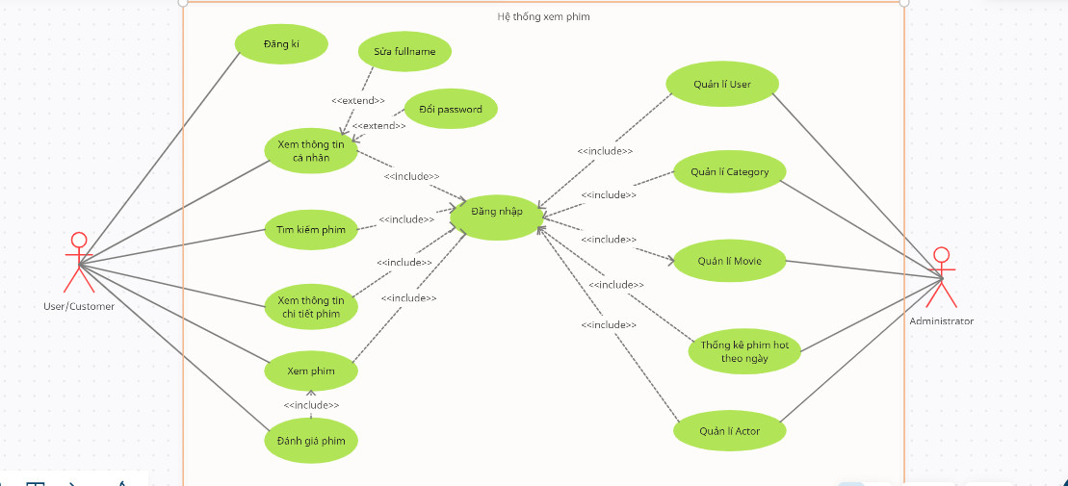

# IV. Thiết kế hệ thống

## 1. Thiết kế mức khái niệm

- Sơ đồ thực thể ERD:

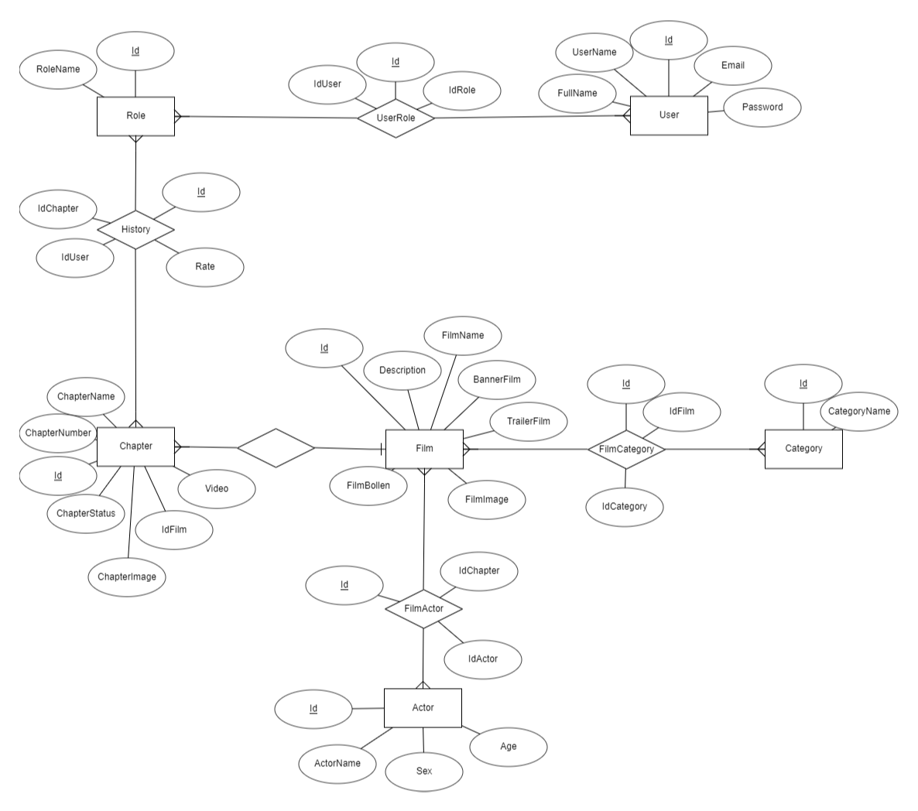

## 2. Thiết kế mức logic

### 2.1 Lược đồ quan hệ

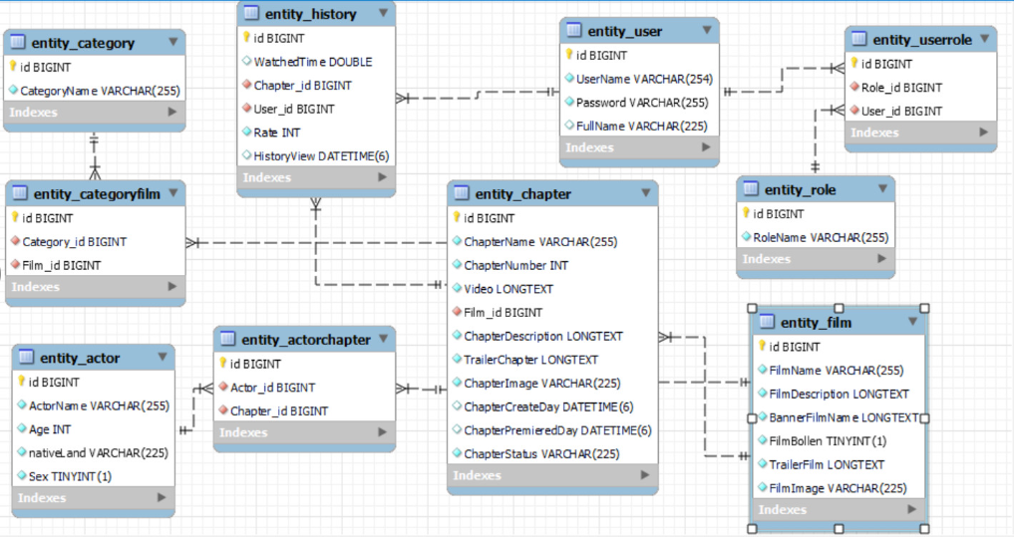

### 2.2 Tạo CSDL:

- Lớp Phân quyền (Role)

public class Role {  
  
@Id  
@GeneratedValue (strategy = GenerationType.*IDENTITY*)  
private Long Id;  
  
@NotNull  
private String RoleName;  
@JsonIgnore  
@OneToMany(mappedBy = "Role", cascade = CascadeType.*ALL*, fetch = FetchType.*EAGER*)  
@Fetch(FetchMode.*JOIN*)  
private List<UserRole> roleUsers;  
}

- Lớp UserRole

public class UserRole {  
@Id  
@GeneratedValue(strategy = GenerationType.*IDENTITY*)  
private Long id;  
  
@NotNull  
@ManyToOne(fetch =FetchType.*EAGER*)  
@JoinColumn(name = "role_id")  
private Role Role;  
  
@NotNull  
@ManyToOne(fetch =FetchType.*EAGER*)  
@JoinColumn(name = "user_id")  
private User User;  
}

- Lớp Người dùng (User)

public class User {  
@Id  
@GeneratedValue(strategy = GenerationType.*IDENTITY*)  
private Long Id;  
  
@NotNull  
private String username;  
  
@NotNull  
private String password;  
  
@NotNull  
private String fullname;  
@JsonIgnore  
@OneToMany(mappedBy = "User", cascade = CascadeType.*ALL*, fetch = FetchType.*EAGER*)  
@Fetch(FetchMode.*JOIN*)  
private List<UserRole> userRoles;  
  
}

- Lớp Lịch sử (History)

public class History {  
@Id  
@GeneratedValue(strategy = GenerationType.*IDENTITY*)  
private Long id;  
  
@NotNull  
private double WatchedTime;  
  
@NotNull  
@ManyToOne  
@JoinColumn(name = "chapter_id")  
private Chapter Chapter;  
  
@NotNull  
@ManyToOne  
@JoinColumn(name = "user_id")  
private User User;  
  
private int Rate;  
  
@NotNull  
private LocalDateTime HistoryView;  
}

- Lớp Tập (Chapter)

public class Chapter {  
@Id  
@GeneratedValue(strategy = GenerationType.*IDENTITY*)  
private Long Id;  
  
@NotNull  
private String ChapterName;  
  
@NotNull  
private int ChapterNumber;  
  
@NotNull  
private String Video;  
  
@NotNull  
@JsonIgnore  
@OneToOne  
@JoinColumn(name = "film_id")  
private Film Film;  
  
@NotNull  
private String ChapterDescription;  
  
@NotNull  
private String TrailerChapter;  
  
@NotNull  
private String ChapterImage;  
  
 @Column(nullable = true)  
private LocalDateTime ChapterCreateDay;  
  
@Column(nullable = true)  
private LocalDateTime ChapterPremieredDay;  
  
@NotNull  
private String ChapterStatus;  
}

- Lớp ActorChapter

public class ActorChapter {  
@Id  
@GeneratedValue(strategy = GenerationType.*IDENTITY*)  
private Long id;  
  
@NotNull  
@ManyToOne  
@JoinColumn(name = "actor_id")  
private Actor Actor;  
  
@NotNull  
@ManyToOne  
@JoinColumn(name = "chapter_id")  
private Chapter Chapter;  
}

- Lớp Diễn viên (Actor)

public class Actor {  
@Id  
@GeneratedValue(strategy = GenerationType.*IDENTITY*)  
private Long id;  
  
@NotNull  
private String ActorName;  
  
@NotNull  
private int Age;  
  
@NotNull  
private String nativeLand;  
  
@NotNull  
private int Sex;  
}

- Lớp Film

public class Film {  
@Id  
@GeneratedValue (strategy = GenerationType.*IDENTITY*)  
private Long Id;  
  
@NotNull  
private String FilmName;  
  
@NotNull  
private String FilmDescription;  
  
@NotNull  
private String BannerFilmName;  
  
@NotNull  
private int FilmBollen;  
  
@NotNull  
private String TrailerFilm;  
  
@NotNull  
private String FilmImage;  
}

- Lớp CategoryFilm

public class CategoryFilm {  
@Id  
@GeneratedValue(strategy = GenerationType.*IDENTITY*)  
private Long id;  
  
@NotNull  
@ManyToOne  
@JoinColumn(name = "category_id")  
private Category Category;  
  
@NotNull  
@ManyToOne  
@JoinColumn(name = "film_id")  
private Film Film;  
}

- Lớp Category

public class Category {  
@Id  
@GeneratedValue(strategy = GenerationType.*IDENTITY*)  
private Long id;  
  
@NotNull  
private String CategoryName;  
}

## 3.Chuẩn hoá

### 3.1 Mô tả phụ thuộc hàm

-Bảng User: **U_id** -> UserName, Password, Email

-Bảng Role: **R_id** -> RoleName

-Bảng Category: **CT_id** -> CategoryName

-Bảng Film:**F_id** ->U_id,

-Bảng Chapter: **C_id** -> S_id, ChapterName, ChapterNumber

-Bảng CategoryFilm: **CS_id** ->

-Bảng History: **H_id** -> U_id, C_id, Rate

-Bảng UserRole: **UR_id** -> U_id, R_id

-Bảng Actor:**A_id ->**

-Bảng ChapterActor:**CA_id**

### 3.2 Yêu cầu chuẩn hoá

-Đối với mô hình quan hệ, một vấn đề rất quan trọng và thiết yếu là phải nhận ra được một quan hệ vừa tạo ra đã ở dạng chuẩn 1 (1NF) hay chưa. Tất cả các dạng chuẩn ở mức cao hơn sau đó là tùy theo từng trường hợp, có thể có hoặc không.

-Tuy nhiên, để tránh trường hợp dị thường thông tin khi cập nhật dữ liệu, người thiết kế CSDL thường được khuyến nghị là phải đưa toàn bộ các quan hệ trong CSDL về ít nhất là dạng chuẩn 3 (3NF).

-Việc chuẩn hóa sẽ được thực hiện từ dạng chưa chuẩn hóa, đưa về dạng chuẩn 1, sau đó đưa về dạng chuẩn 2, … (đến các dạng chuẩn ở các mức cao hơn).

### 3.3 Xét chuẩn hoá của các quan hệ CSDL

+Xét chuẩn hóa 1NF dựa vào mô tả phụ thuộc hàm ta thấy CSDL thỏa mãn

-Mọi giá trị thuộc tính của quan hệ đều ở dạng nguyên tố.

-Không có thuộc tính đa trị.

-Không có thuộc tính dẫn xuất.

-> CSDL thỏa mãn chuẩn hóa 1NF

+ Chuẩn hóa 2NF dựa vào mô tả phụ thuộc hàm ta thấy CSDL thỏa mãn

-Là dạng chuẩn 1NF

-Mọi thuộc tính không khóa đều phụ thuộc hàm đầy đủ vào mọi khóa dự bị R.

-> CSDL thỏa mãn chuẩn hóa 2NF

+ Chuẩn hóa 3NF: Một lược đồ quan hệ R ở dạng 3NF với một tập phụ thuộc hàm F nếu thỏa mãn: Với bất kỳ phụ thuộc hàm X → A trong F thì X là một siêu khóa của R hoặc A là một thuộc tính khóa.

-> CSDL thỏa mãn chuẩn hóa 3NF

### 4.Thiết kế giao diện tổng quan trên web

#### 4.1 Quản lí (Admin)

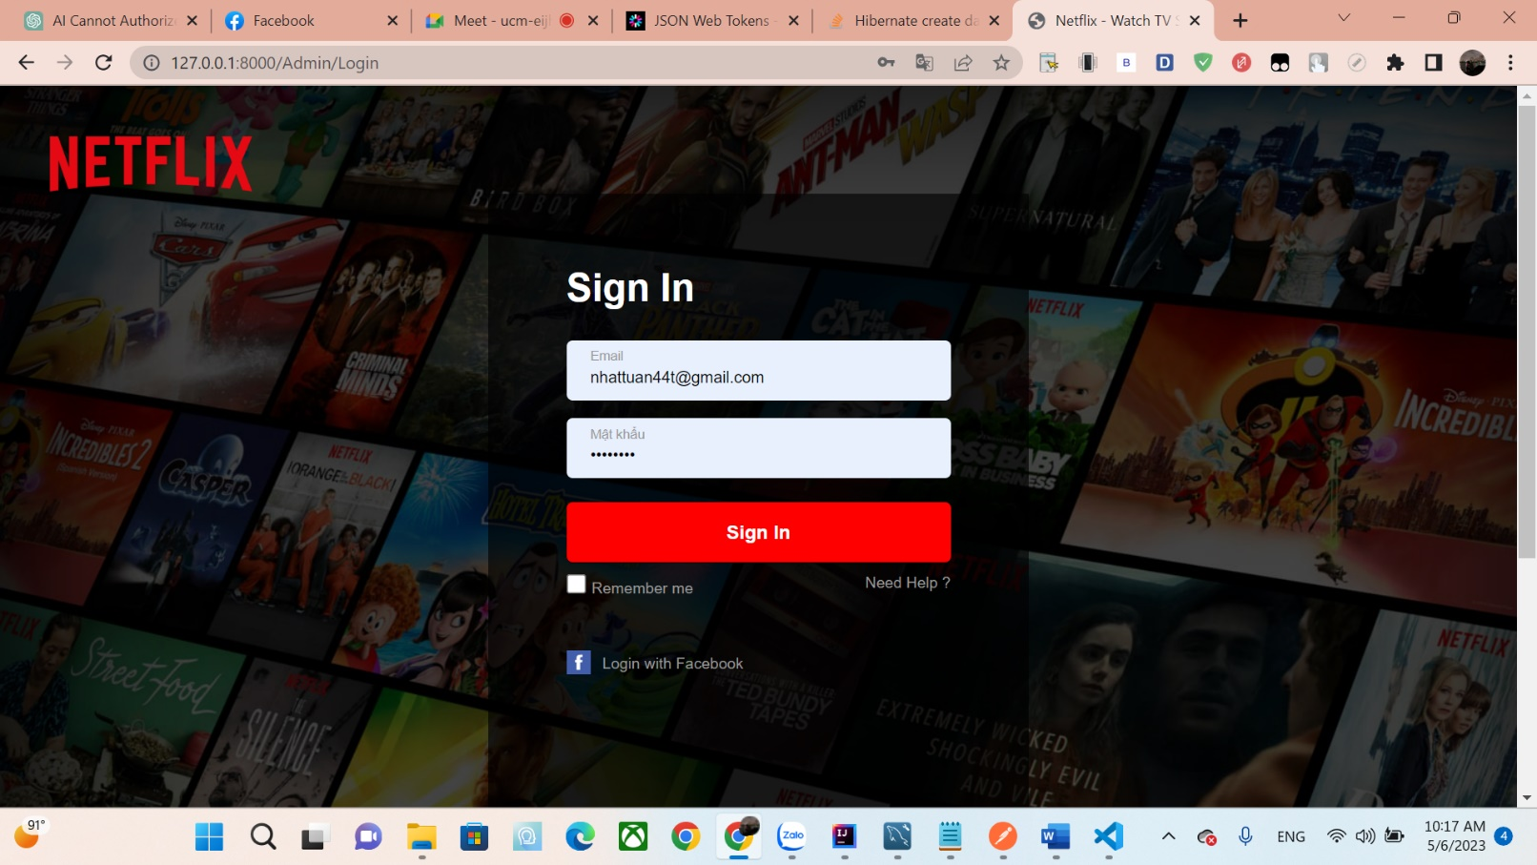**-Giao diện đăng nhập:**

**-Thanh navbar:**

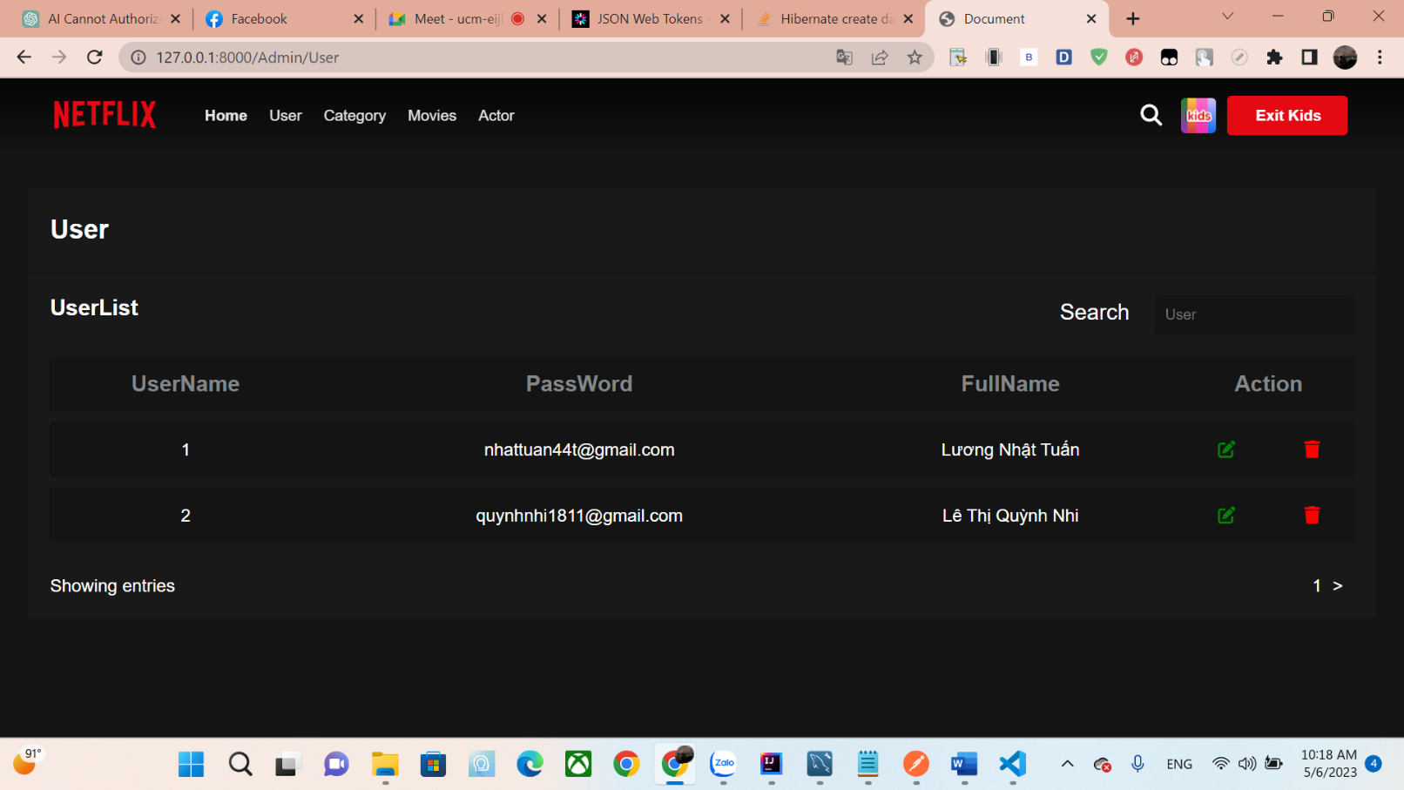-**Giao diện quản lí User:**

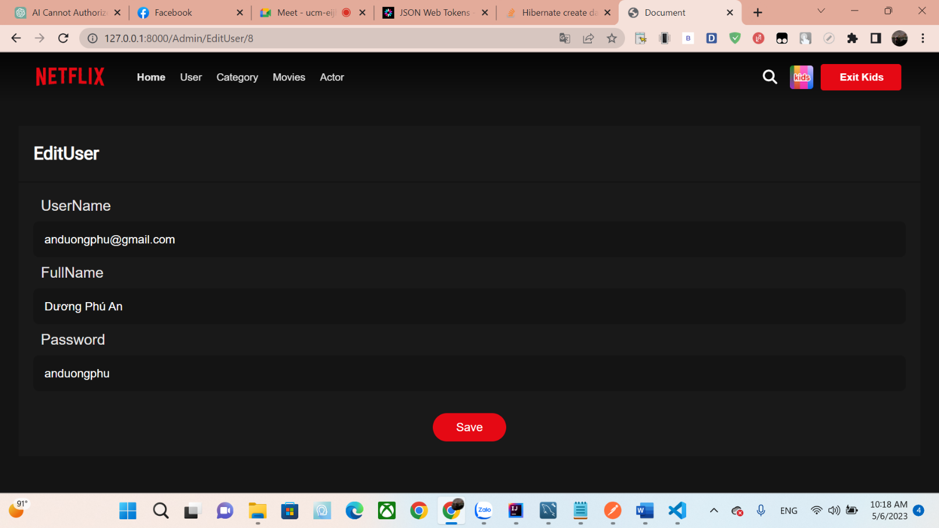

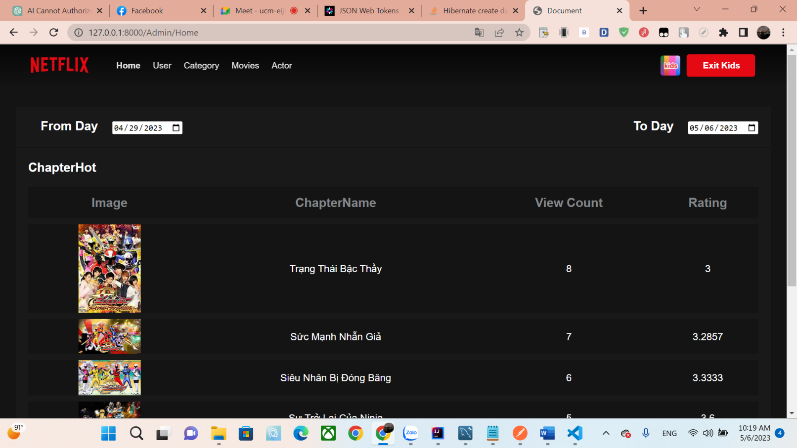**-Giao diện Home của Admin:**

**-Giao diện quản lí category**

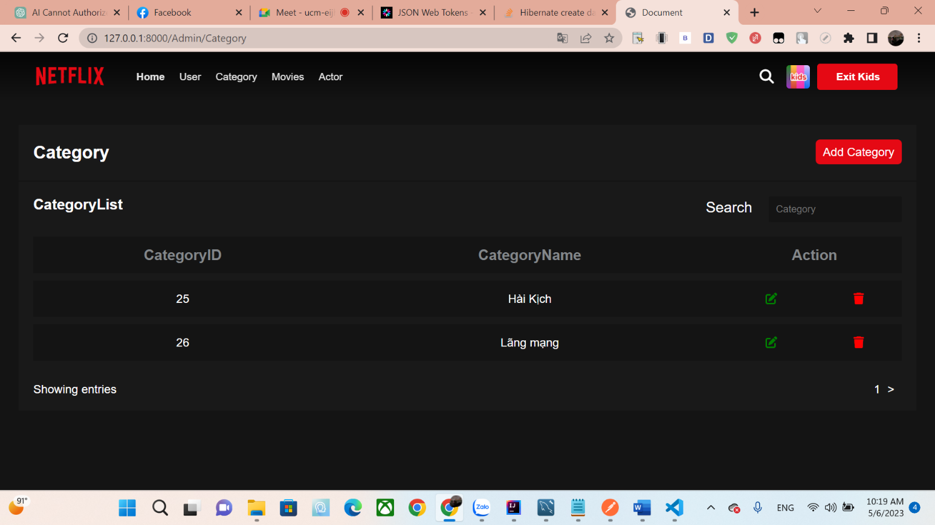

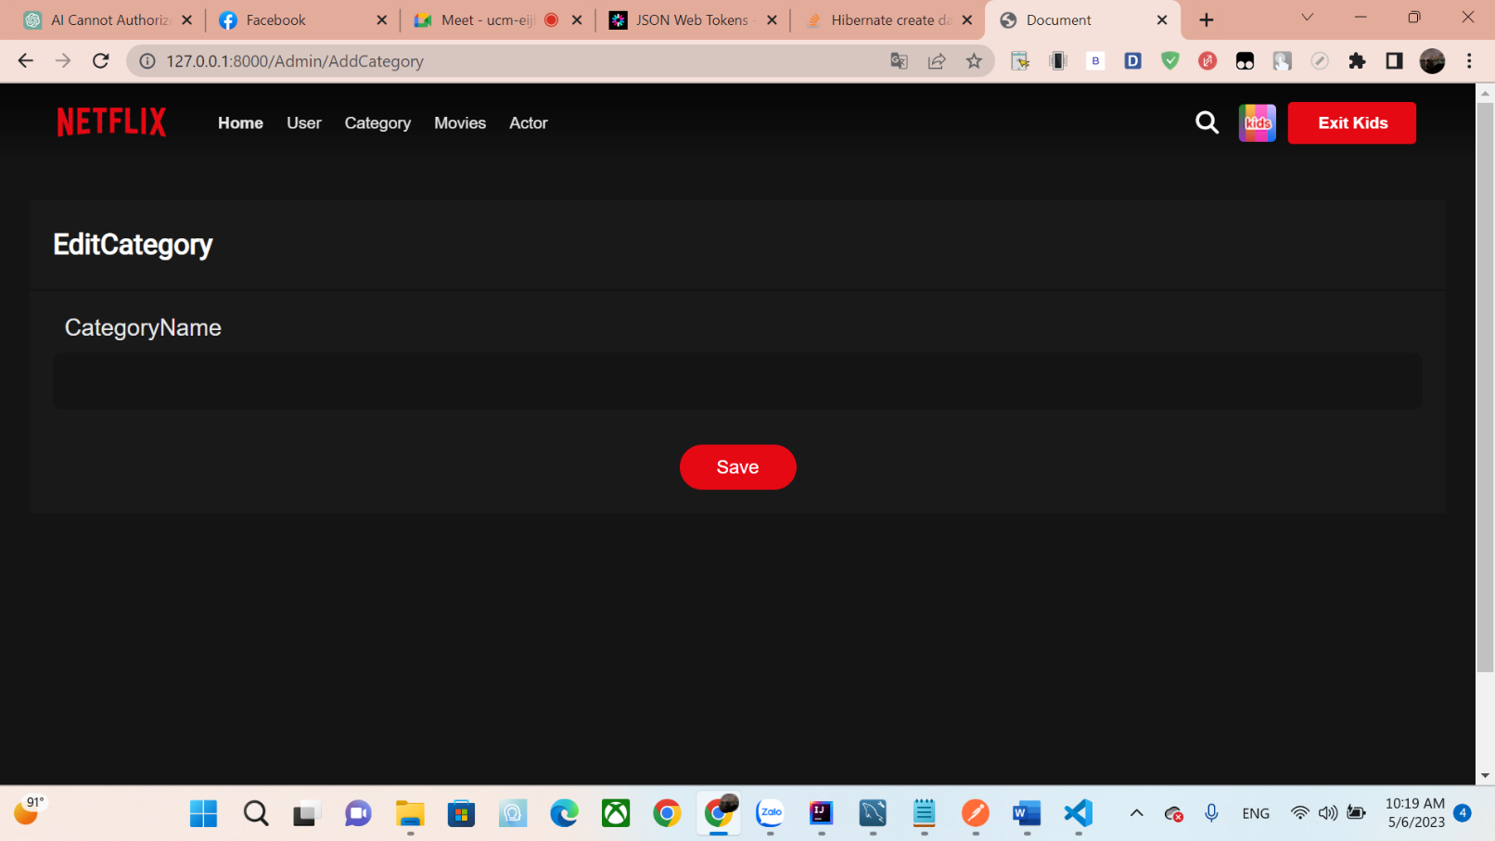

**-Giao diện quản lí movie:**

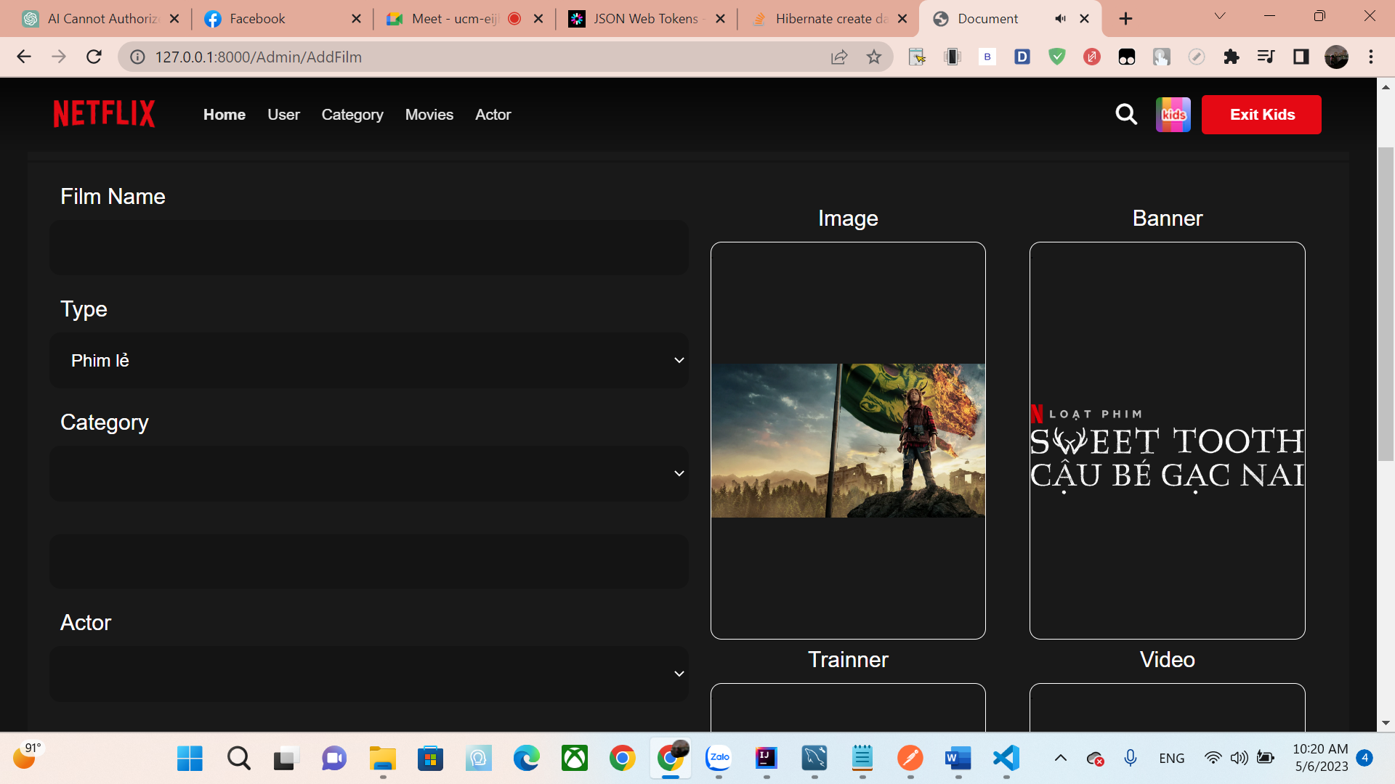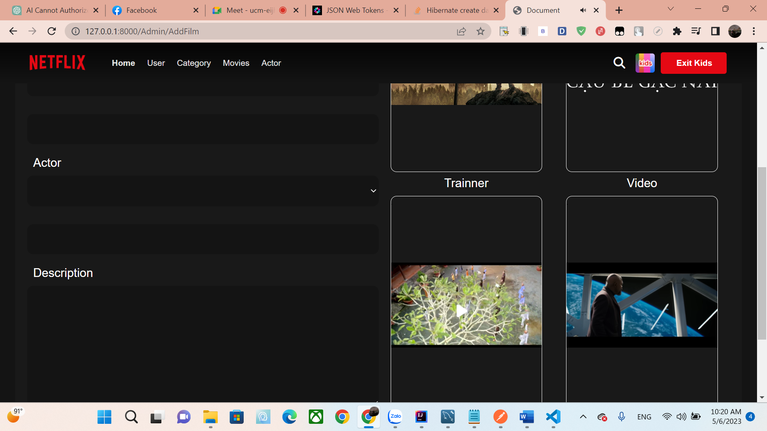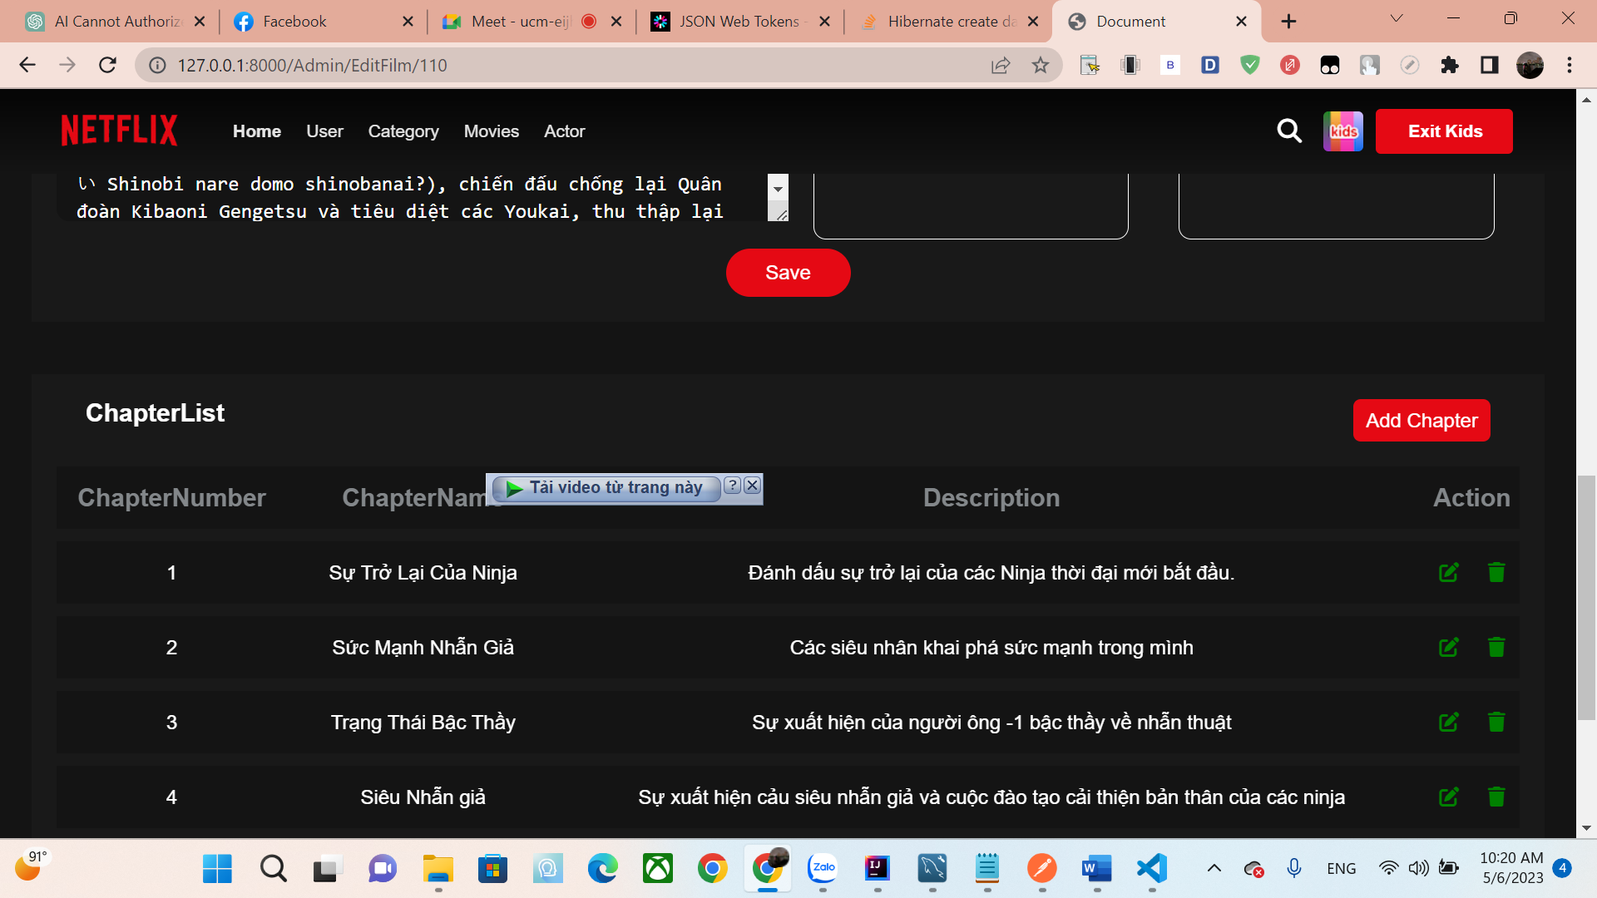

**-Giao diện thêm chapter:**

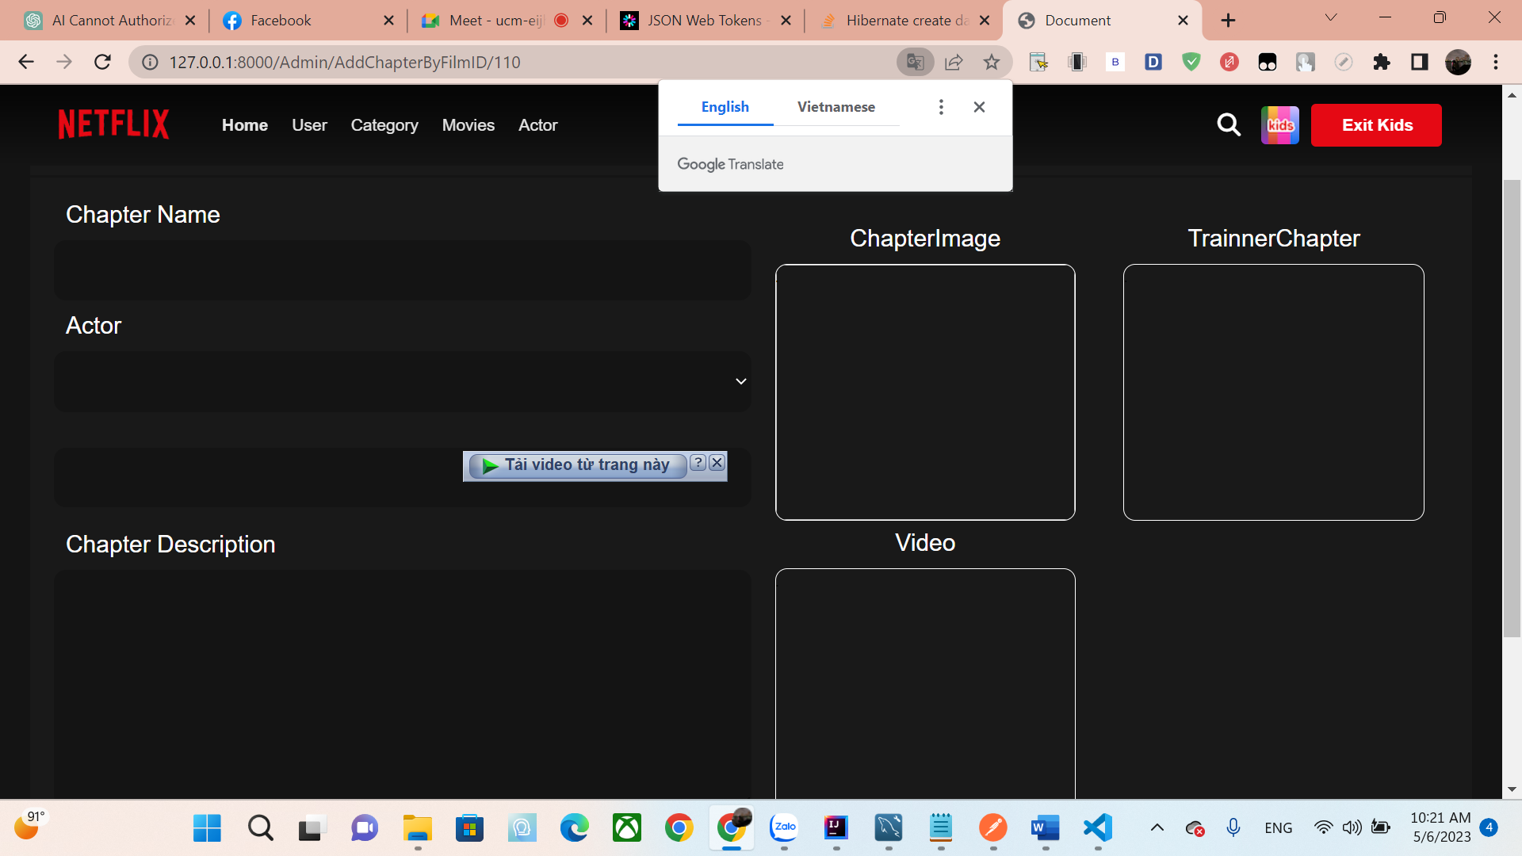

**-Giao diện Quản lí actor:**

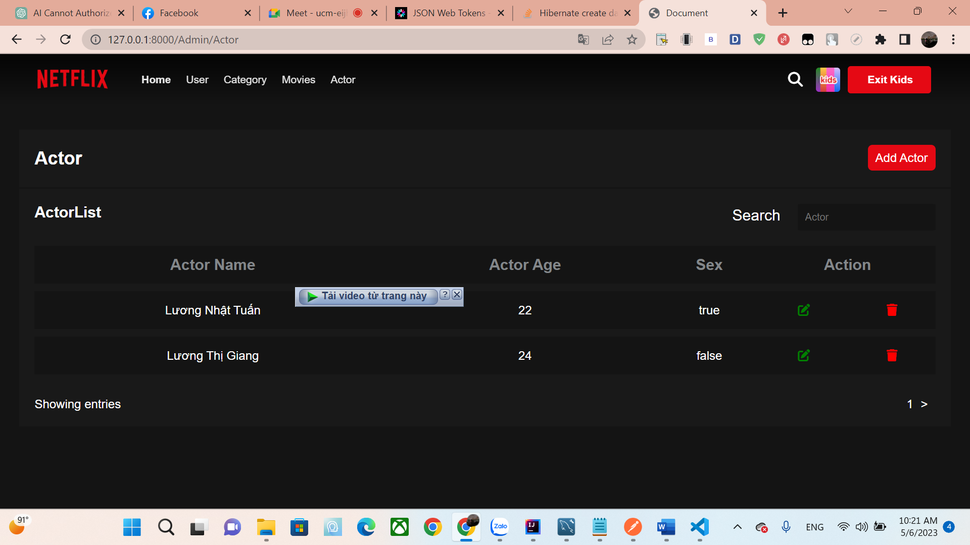

### 4.2 Người dùng

**- Giao diện đăng nhập:** 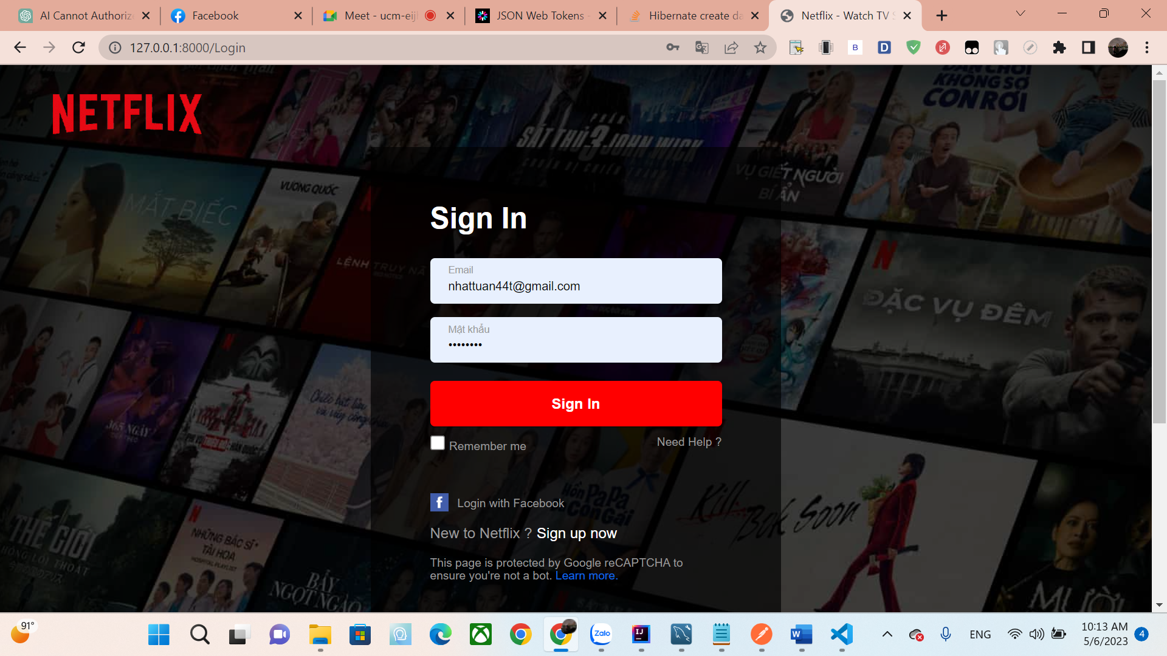

**-Giao diện đăng kí:**

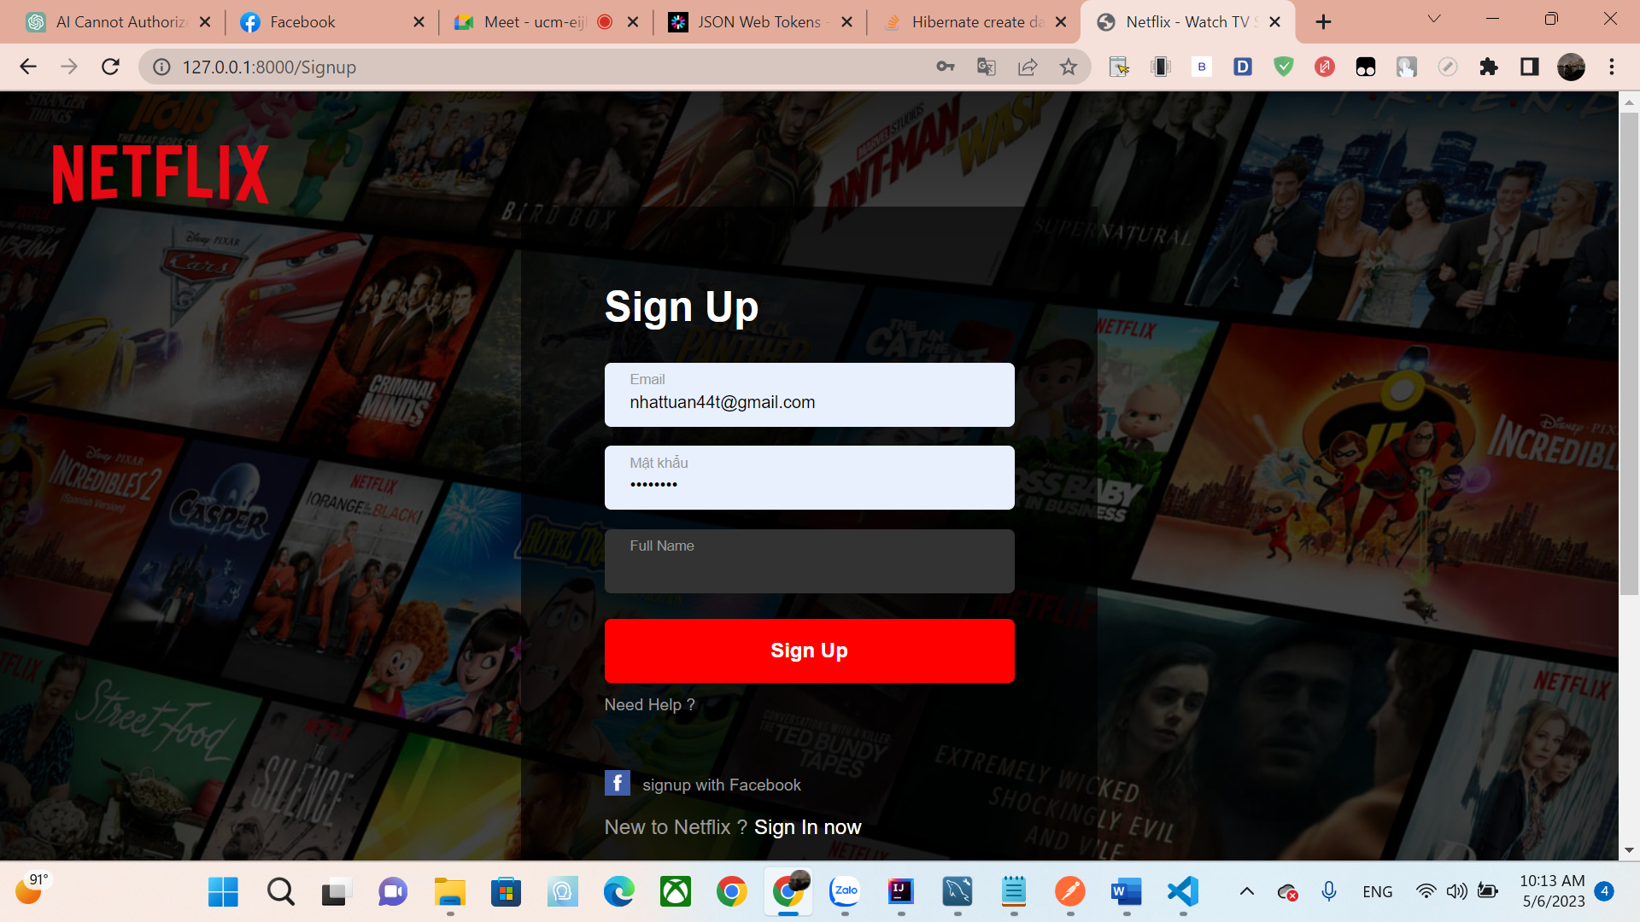

**-Thanh navbar:**



**-Giao diện trang chủ:** 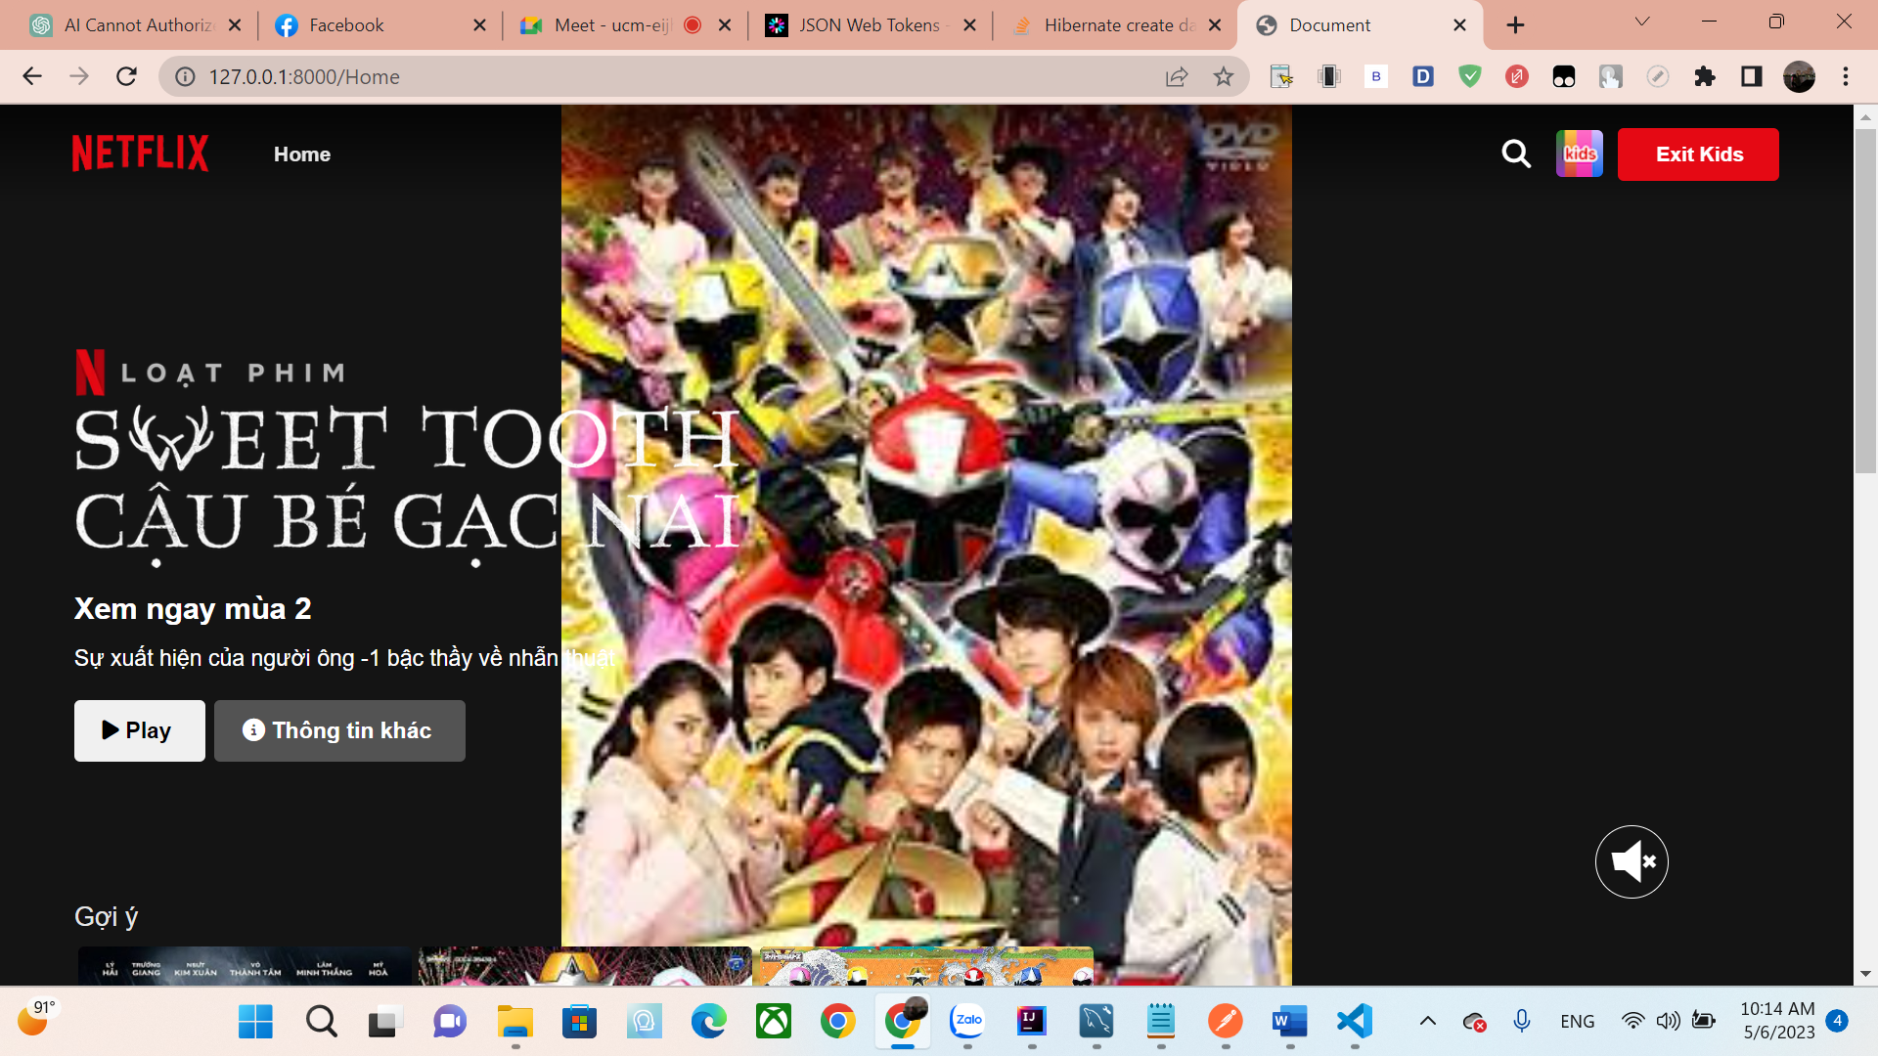

**-Giao diện lọc phim theo thể loại:**

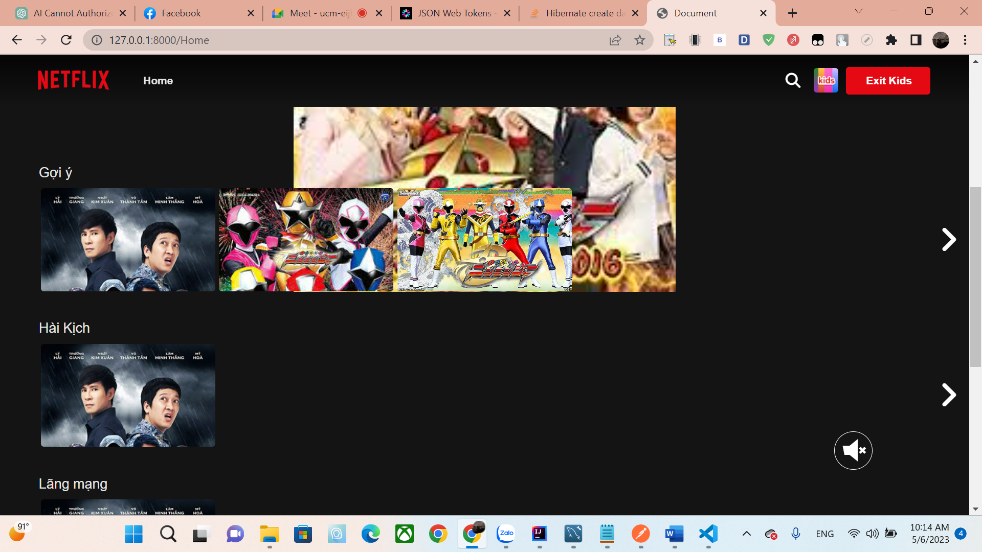

**-Giao diện danh sách phim tìm kiếm theo tên phim:**

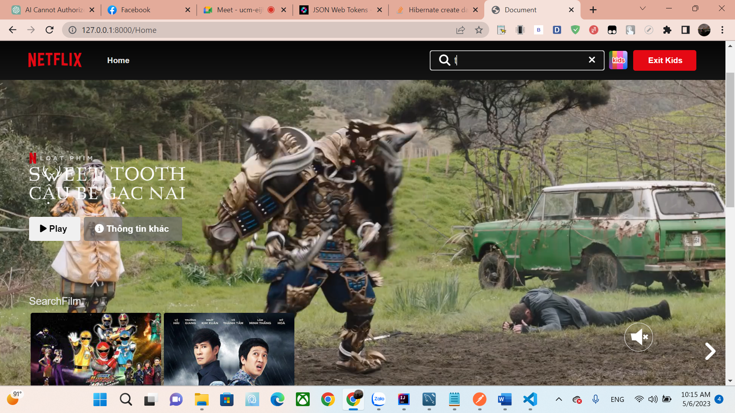

**-Giao diện danh sách Recommend :**

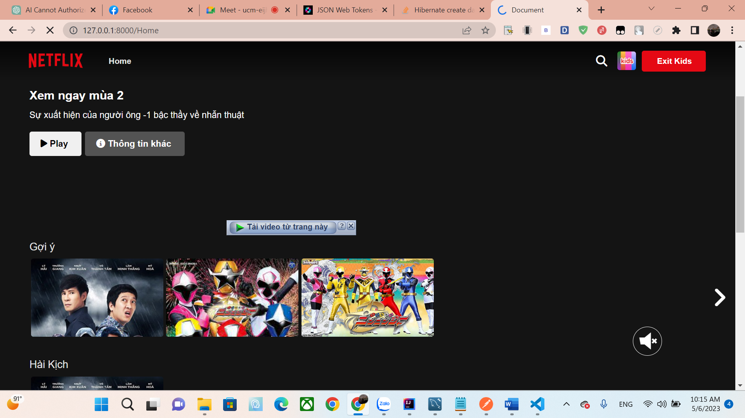

**-Giao diện xem thông tin tài khoản:** 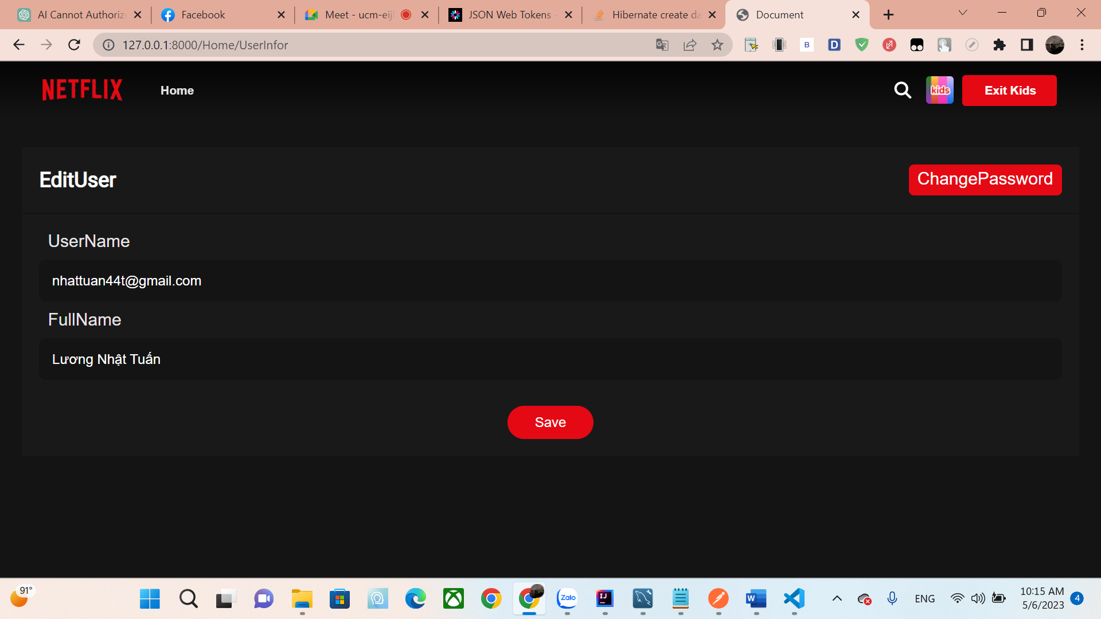

**-Giao diện chỉnh sửa Email,Tên tài khoản:**



**-Giao diện đổi mật khẩu:** 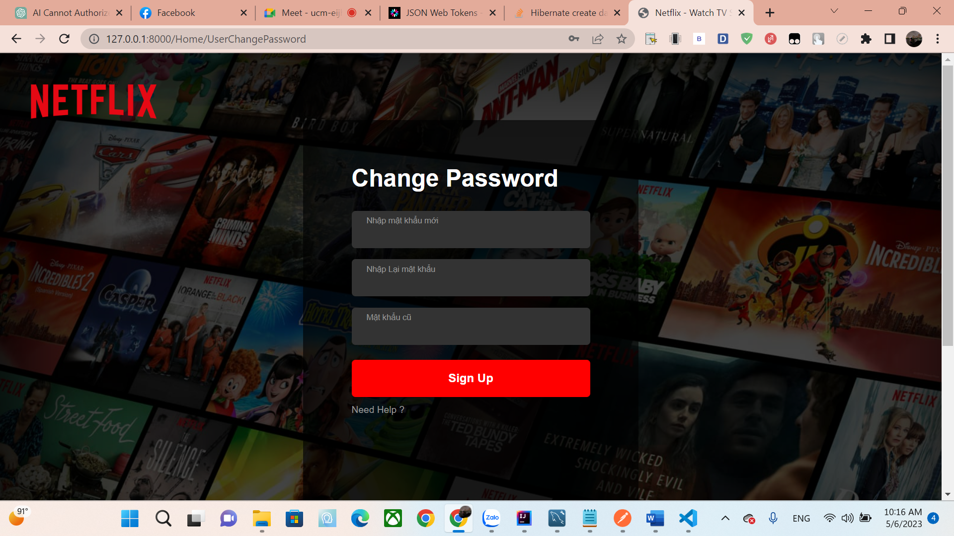

**-Giao diện xem thông tin phim:**

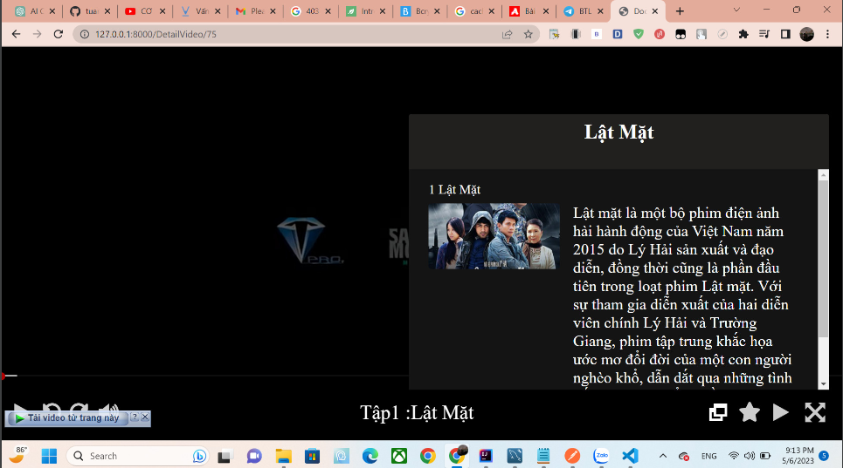

**-Giao diện xem phim:** 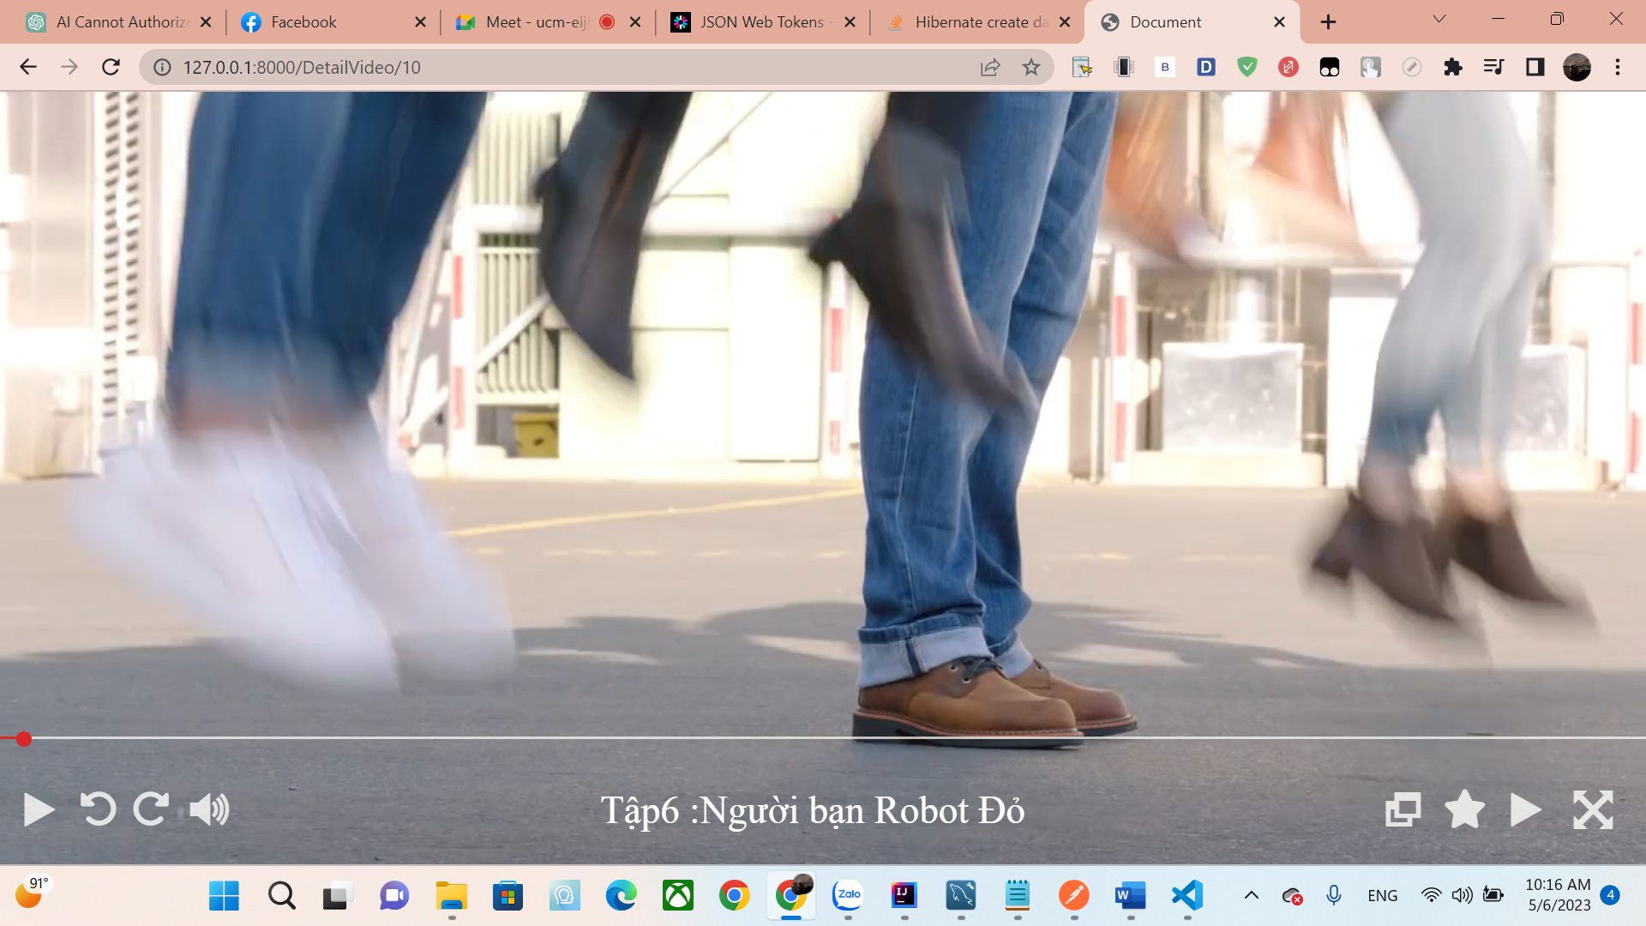

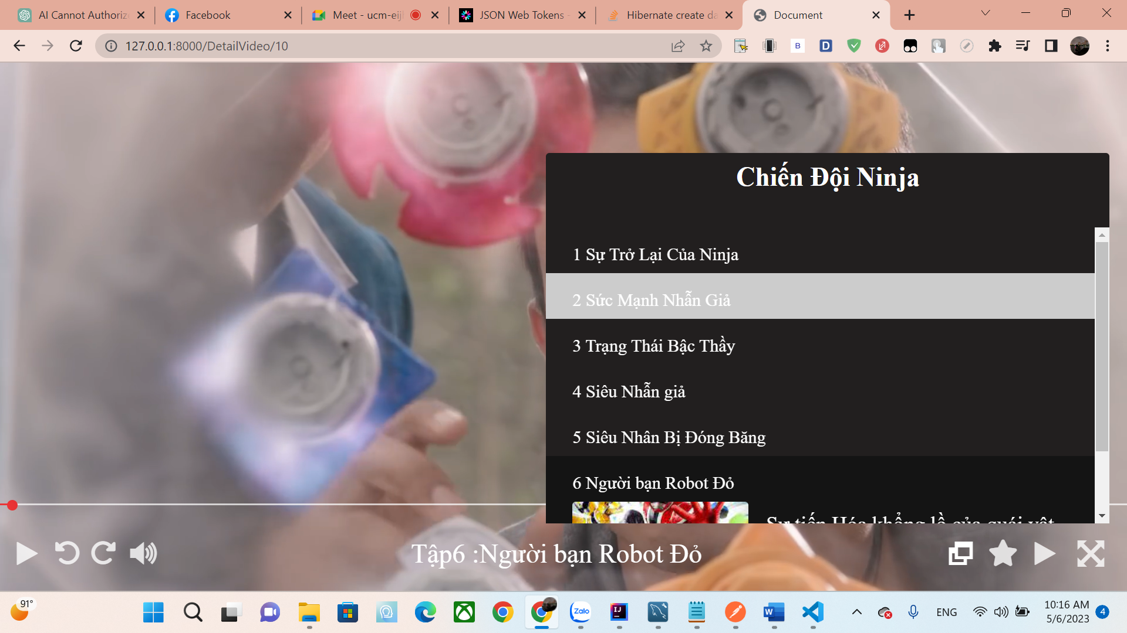

**-Giao diện Rating:**

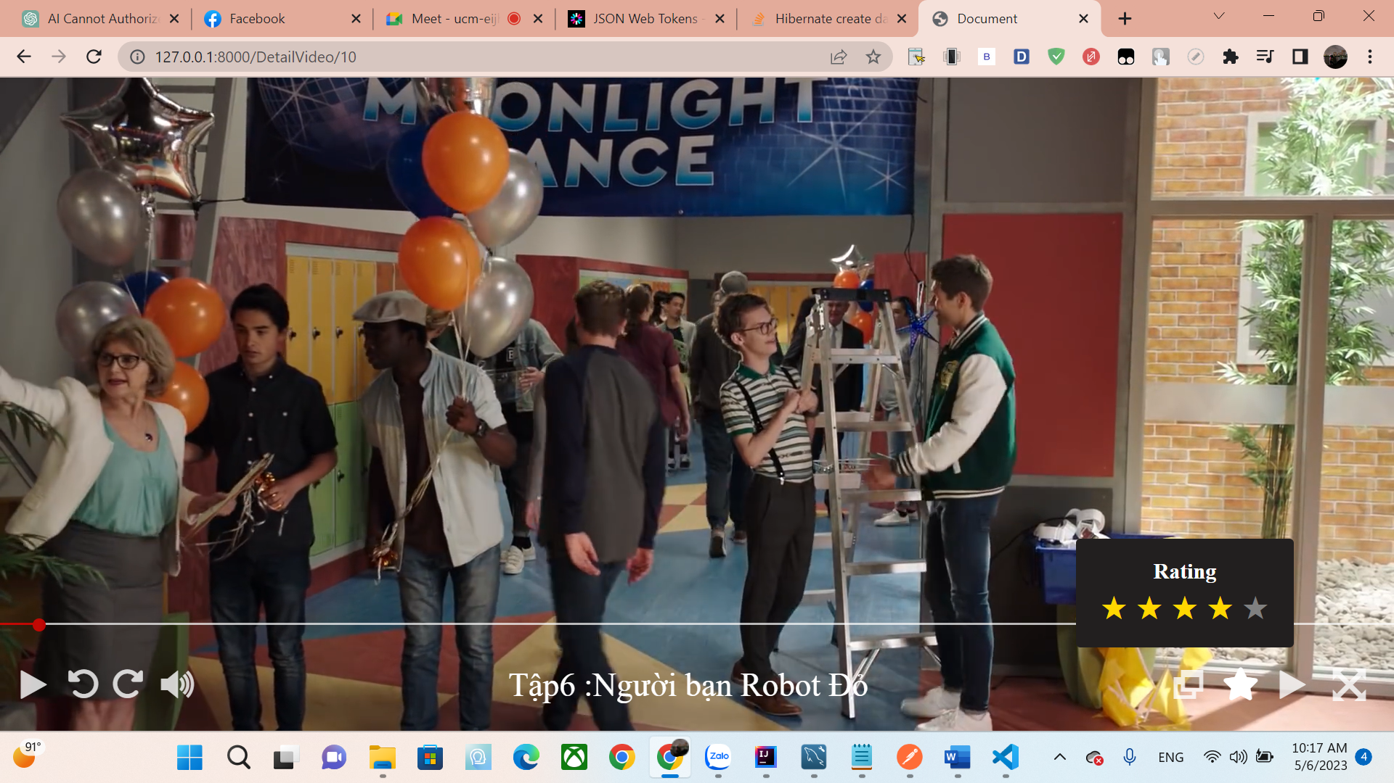

# V.Thực thi sản phẩm

Source code : <https://github.com/tuanliaaaa/FilmWebLTW>

# VI. Thử nghiệm sản phẩm

Chi tiết:

<https://docs.google.com/spreadsheets/d/1C1av84Jq5nuIJlN_v14swa87pc4wXsNE/edit?usp=sharing&ouid=117281964376264691473&rtpof=true&sd=true>

# VII. Kết luận và hướng phát triển

## 1.Kết luận

-Sau một thời gian phát triển, sản phẩm đã đạt được những kết quả sau:

+ Hiểu được qui trình nghiệp vụ trong hệ thống xem phim

+ Phân tích và xác định chức năng của hệ thống

+ Phân tích và thiết kế cơ sở dữ liệu lưu trữ thông tin của hệ thống

+Quản lí User, Phim, Category, Actor

+Cho phép người dùng chỉnh sửa thông tin cá nhân

+Cho phép người dùng xemtìm kiếm phim

+Gợi ý phim cho người dùng theo thuật toán: Content-Based mix Item-Based CF

-**Những hạn chế còn tồn tại**:

+Giao diện còn chưa hợp lí

+Giao diện còn khó sử dụng

+Chưa xác thực người dùng

## 2.Hướng phát triển:

+Tiếp tục phát triển, khắc phục những hạn chế

+ Tiếp tục nâng cấp, cập nhật thông tin cũng như tính năng người dùng yêu cầu

+ Tìm kiếm phim bằng nội dung phim

+Cho phép người dùng bình luận phim

# VII. Tài liệu tham khảo

1. Spring Boot RESTful API Documentation

[Spring Boot RESTful API with Swagger 2 - DZone](https://dzone.com/articles/spring-boot-restful-api-documentation-with-swagger)

2. Spring Data JPA Reference Documentation

<https://docs.djangoproject.com/en/3.2/>

1. Tài liệu HTML, CSS

<https://www.youtube.com/watch?v=G3e-cpL7ofc&t=17060s&pp=ugMICgJ2aRABGAHKBQRodG1s>

1. Tài liệu JavaScript

<https://developer.mozilla.org/en-US/docs/Web/JavaScript>

5. Spring Boot with MySQL Database

<https://crunchify.com/spring-boot-with-mysql-database-crud-operations-example-with-spring-jpa/>

1. Simple Token Authentication for Java Apps

[https://developer.okta.com/blog/2018/10/16/token-auth-for-java tps://www.youtube.com/watch?v=2W8KNUoikI4&list=PLgCYzUzKIBE8TUoCyjomGFqzTFcJ05OaC](https://developer.okta.com/blog/2018/10/16/token-auth-for-java%20tps://www.youtube.com/watch?v=2W8KNUoikI4&list=PLgCYzUzKIBE8TUoCyjomGFqzTFcJ05OaC)